Содержание

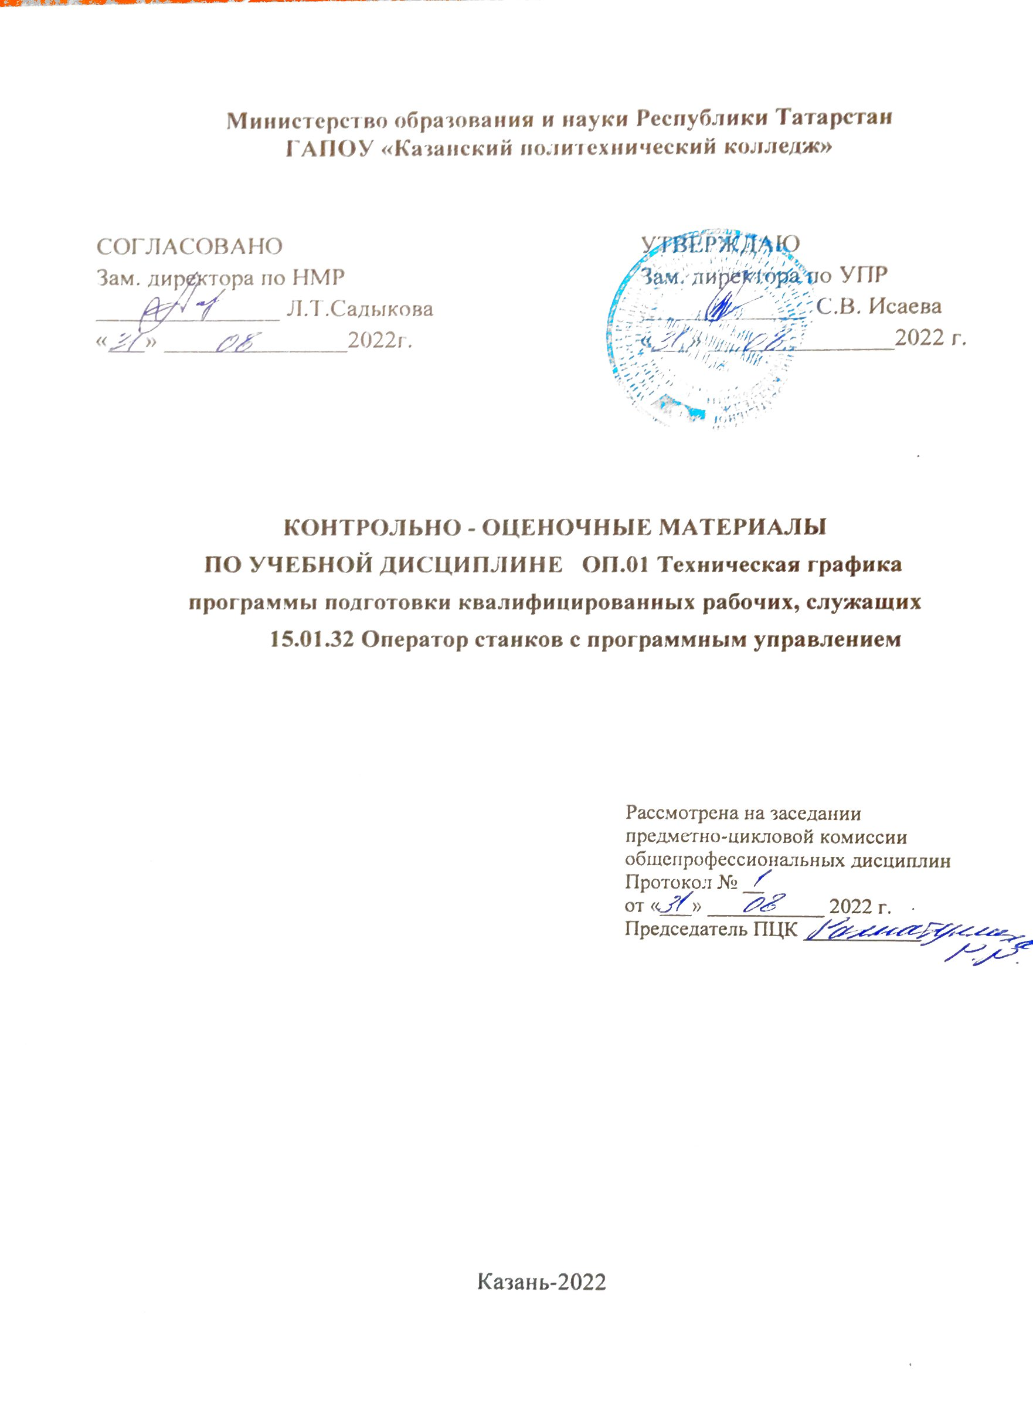
1.Общие положения
2. Показатели оценки результатов освоения дисциплины, формы и методы контроля и оценки (Таблица 1).
3. Контрольно-оценочные материалы.
3.1. Текущий контроль.
3.2. Промежуточная аттестация.
Приложения

- Общие положения

Контрольно-оценочные материалы учебной дисциплины разработаны на основе:
- Федерального государственного образовательного стандарта среднего общего образования,
- ФГОС СПО по профессии 15.01.32 Оператор станков с программным управлением.
-основной профессиональной образовательной программы по профессии 15.01.32 Оператор станков с программным управлением, 2022 г.;
-рабочей программы воспитания по профессии 15.01.32 Оператор станков с программным управлением, 2022 г.
-рабочей программы учебной дисциплины ОП.01 «Техническая графика».

Контрольно-оценочные материалы предназначены для контроля и оценки образовательных достижений обучающихся, освоивших программу учебной дисциплины ОП.01 Техническая графика.

КОМы включают контрольные материалы для проведения текущего контроля и промежуточной аттестации.

2. Результаты освоения учебной дисциплины, подлежащие проверке
В результате аттестации по учебной дисциплине осуществляется комплексная проверка следующих умений и знаний, а также динамика формирования общих компетенций.
Таблица 1
Результаты обучения  (освоенные умения, усвоенные знания) | Формы и методы контроля и оценки результатов обучения
Умения:
В результате освоения дисциплины обучающийся должен уметь:
- читать и оформлять чертежи, схемы и графики | Оценка по итогам выполнения практических работ.  Дифференцированный зачет по ОП.01 Техническая графика.
- составлять эскизы на обрабатываемые детали с указанием допусков и посадок; | Оценка по итогам выполнения практических работ.  Дифференцированный зачет по ОП.01 Техническая графика.
- пользоваться справочной литературой | Оценка по итогам выполнения практических работ.  Дифференцированный зачет по ОП.01 Техническая графика.
- пользоваться спецификацией в процессе чтения сборочных чертежей, схем | Оценка по итогам выполнения практических работ.  Дифференцированный зачет по ОП.01 Техническая графика.
- выполнять расчёты величин предельных размеров и допуска по данным чертежа и определять годность заданных действительных размеров | Оценка по итогам выполнения практических работ.  Дифференцированный зачет по ОП.02 Техническая графика.
В результате освоения дисциплины обучающийся должен знать:
- основы черчения и геометрии | Оценка по итогам выполнения практических работ.  Дифференцированный зачет по ОП.01 Техническая графика.
- способы выполнения рабочих чертежей и эскизов | Оценка по итогам выполнения практических работ.  Дифференцированный зачет по ОП.01 Техническая графика.
- требования единой системы конструкторской документации (ЕСКД); | Оценка по итогам выполнения практических работ.  Дифференцированный зачет по ОП.01 Техническая графика
Общие и профессиональные компетенции.
Результаты (освоенные общие компетенции) | Формы и методы контроля и оценки результатов обучения.
ПК 1.2. Осуществлять подготовку к использованию инструмента, оснастки, под наладку металлорежущих станков различного вида и типа (сверлильных, токарных, фрезерных, копировальных, шпоночных и шлифовальных) в соответствии с полученным заданием. | Оценка по итогам выполнения практических работ.  Дифференцированный зачет по ОП.01 Техническая графика.
ПК 1.3. Определять последовательность и оптимальные режимы обработки различных изделий на металлорежущих станках различного вида и типа (сверлильных, токарных, фрезерных, копировальных, шпоночных и шлифовальных) в соответствии с заданием. | Оценка по итогам выполнения практических работ.  Дифференцированный зачет по ОП.01 Техническая графика.
ПК 1.4. Вести технологический процесс обработки и доводки деталей, заготовок и инструментов на металлорежущих станках различного вида и типа (сверлильных, токарных, фрезерных, копировальных, шпоночных и шлифовальных) с соблюдением требований к качеству, в соответствии с заданием и технической документацией. | Оценка по итогам выполнения практических работ.  Дифференцированный зачет по ОП.01 Техническая графика.
ПК 3.3. Осуществлять перенос программы на станок, адаптацию разработанных управляющих программ на основе анализа входных данных, технологической и конструкторской документации. | Оценка по итогам выполнения практических работ.  Дифференцированный зачет по ОП.02 Техническая графика.
ПК 3.4. Вести технологический процесс обработки и доводки деталей, заготовок и инструментов на металлорежущих станках с программным управлением с соблюдением требований к качеству, в соответствии с заданием и технической документацией. | Оценка по итогам выполнения практических работ.  Дифференцированный зачет по ОП.02 Техническая графика.
Личностные результаты | Оценка освоения ОПОП в части достижения личностных результатов
ЛР 8 Готовый соответствовать ожиданиям работодателей: проектно мыслящий, эффективно взаимодействующий с членами команды и сотрудничающий с другими людьми, осознанно выполняющий профессиональные требования, ответственный, пунктуальный, дисциплинированный, трудолюбивый, критически мыслящий, нацеленный на достижение поставленных целей; демонстрирующий профессиональную жизнестойкость | Оценка по итогам выполнения практических работ.  Дифференцированный зачет по ОП.02 Техническая графика.
ЛР 10 Способный в цифровой среде использовать различные цифровые средства, позволяющие во взаимодействии с другими людьми достигать поставленных целей; стремящийся к формированию в сетевой среде личностно и профессионального конструктивного «цифрового следа».  Личностные результаты реализации программы воспитания, определенные отраслевыми требованиями к деловым качествам личности | Оценка по итогам выполнения практических работ.  Дифференцированный зачет по ОП.02 Техническая графика.
ЛР 16 Способный искать и находить необходимую информацию используя разнообразные технологии ее поиска, для решения возникающих в процессе производственной деятельности проблем при строительстве и эксплуатации объектов капитального строительства. Умение грамотно использовать профессиональную документацию. | Оценка по итогам выполнения практических работ.  Дифференцированный зачет по ОП.02 Техническая графика.

- Контрольно-оценочные материалы

3.1. Текущий контроль
ЗАДАНИЯ В ФОРМЕ УСТНОГО ОПРОСА.
Раздел 1. Геометрическое черчение.
Тема 1.1. Основные правила оформления чертежей.
Тема 1.2. Шрифт чертежный.
1. Расшифруйте ЕСКД и ГОСТ.
2. Каково различие между оригиналом, подлинником и копией?
3. Какие размеры сторон листа формата А4 установлены ГОСТ 2.301-68?
4. Что называется масштабом чертежа?
5. Что такое угловой масштаб и в каких случаях его используют?
6. Какие линии чертежа применяются для осевых, центровых и линий обрыва и какова их толщина относительно сплошной основной линии?
7. Каков угол наклона букв и цифр у шрифта к основанию строки?
8. Каково расстояние между параллельными размерными линиями, и между размерными линиями и линией контура?
9. В каких случаях стрелка у размерной линии ставится только на одном конце?
10. Что называют уклоном, конусностью и как их обозначают на чертежах?
Раздел 2. Проекционное черчение.
Тема 2.1. Практическое применение геометрических построений.
Тема 2.2. Прямоугольное проецирование. Аксонометрические проекции.
1. Как разделить отрезок на 4 равные части не используя линейку?
2. Как разделить окружность на 6 и 8 равных частей?
3. Что называется сопряжением линий?
4. Какие кривые называются лекальными?
5. Назовите основные виды проекционных изображений.
6. Что называют аксонометрической проекцией?
7. В чем отличие между прямоугольными и косоугольными аксонометрическими проекциями?
8. Назовите виды стандартных аксонометрических проекций.
9. Какие аксонометрические проекции называют изометрическими, а какие - диметрическими?
10. Какую систему координат при построении аксонометрии предмета называют внутренней?
Раздел 3. Машиностроительное черчение.
Тема 3.1. Виды, сечения и разрезы на чертежах.
Тема 3.2. Резьба, резьбовые соединения.
Тема 3.3. Разъемные и неразъемные соединения деталей.
Тема 3.4. Рабочий чертеж и эскизы. Сборочные чертежи и схемы.
1. Что называют разрезом?
2. Как образуются простые и сложные разрезы предмета?
3. Что называют местным разрезом?
4. Как называют сечения в зависимости от их расположения на чертежах?
5. Для чего предназначены сборочные и монтажные чертежи?
6. Назовите основные виды изделий.
7. Какие бывают виды соединения деталей?
8. Какие соединения деталей относятся к разъемным, а какие - к неразъемным?
9. Какие существуют виды крепежных и резьбовых соединений?
10. Какие бывают виды зубчатых передач?
11. Что называют рабочим чертежом детали?
12. В чем отличие эскиза от рабочего чертежа?
13. В чем отличие сборочного чертежа от чертежа общего вида?
14. Какие размеры наносят на сборочных чертежах?
15. В чем заключается процесс деталирования?

Критерий оценивания знаний:

Оценка | Критерии
«Отлично» | Ответы на все вопросы полные и правильные. Материал систематизирован  и излагается четко. Дается оценка излагаемым фактам.
«Хорошо» | Допущены в ответах отдельные неточности, исправленные с помощью  преподавателя. Наблюдается некоторая несистематичность в изложении.
«Удовлетворительно» | Заметная неполнота ответа, допущенные ошибки и неточности не всегда  исправляются с помощью преподавателя. Не во всех случаях объясняются изложенные факты, наблюдается – непоследовательность в изложении
«Неудовлетво-  рительно» | Теоретически не подготовлен, изложение носит трафаретный характер,  имеются значительные нарушения последовательности изложения мыслей.

    - Перечень лабораторно-практических работ по темам дисциплины

- Выполнение чертёжного шрифта в основных надписях чертежа.
- Деление окружностей на равные части.
- Построение сопряжений.
- Комплексный чертеж группы геометрических тел.
- Построение третьей проекции модели по двум данным проекциям.
- Построение трёх проекций детали по аксонометрии
- Построение простого разреза детали.
- Построение сечений.
- Выполнение болтового соединения.
- Заполнение спецификации.
- Выполнение эскизов деталей с натуры.
- Выполнение рабочих чертежей деталей.
- Выполнение сборочных чертежей несложных деталей.
- Чтение сборочных чертежей несложных деталей.
- Выполнение технологических и электрических схем.
- Заполнение спецификации. Чтение схем.

3.2. ПРОМЕЖУТОЧНАЯ АТТЕСТАЦИЯ

    - Вопросы для дифференцированного зачета
Условия выполнения задания: дайте правильные ответы на вопросы.

Время на выполнение работы по вариантам: 60 мин.
Время отведенное на теоретическую часть 20 минут, на практическую 40 минут.

ВАРИАНТ 1
Теоретическая часть.
Задание: прочитай вопрос и выбери один вариант правильного ответа.

- Какое обозначение по ГОСТу имеет формат размером 210×297 ?
А) А1; Б) А2; В) А4.
- Какой знак или букву следует нанести перед размерным числом при указании диаметра окружности?
А) D; Б) R; В) Ø
- Каким типом линий выполняются осевые и центровые линии на чертежах?
А) сплошной тонкой линией; Б) штрихпунктирной линией; В) штриховой линией.
- Фронтальная проекция, главный вид и фасад обозначается на плоскости?
А) W; Б) V; В) H.
- Как расположены по отношению друг к другу проецирующие лучи при косоугольном проецировании?
А) лучи исходят из одной точки; Б) лучи перпендикулярны между собой; В) лучи параллельны между собой.
- Что является изометрической проекцией окружности?
А) эллипс; Б) круг; В) шар.
- Что обозначает слово «диметрия» в переводе с греческого?
А) равные измерения; Б) двойное измерение; В) измерение по осям.
- Как называют изображение предмета, полученное на фронтальной плоскости проекции?
А) видом спереди; Б) видом слева; В) видом сверху.
- Сопряжением называется…….
А) излом прямой линии Б) плавный переход одной линии в другую В) переход прямой линии в другую
- Какие бывают сечения?
А) вынесенные и наложенные; Б) внутренние и внешние; В) нижние и верхние.
- Для чего применяют разрезы?
А) для выявления внутренней формы предмета;
Б) для изображения ограниченного места поверхности предмета; В) для увеличения или уменьшения предмета.
- Как называется разрез, выполненный вместо вида сверху?
А) фронтальный разрез; Б) профильный разрез; В) горизонтальный разрез.
- Какая группа соединений относится к неразъёмным?
А) сварное, заклёпочное, клеёное, паяное;
Б) винтовое, штифтовое, шпоночное, шпилечное, болтовое; В) сварное, заклёпочное, болтовое, винтовое.
- Как называются соединения, многократно встречающиеся в механизмах различных машин?
А) сложными; Б) типовыми; В) сборочными.
- Какие основные сведения содержит спецификация?
А) позиции, разрезы, количество и материалы деталей, входящие в состав сборочной единицы;
Б) позиции, наименование, виды и материалы деталей, входящих в состав сборочной единицы;
В) позиции, количество, наименование и материалы деталей, входящих в состав сборочной единицы.

Практическая часть.

Задание: 1. Выполнить чертёж детали в масштабе 1:1
2. На виде слева выполнить соединение вида и разреза.

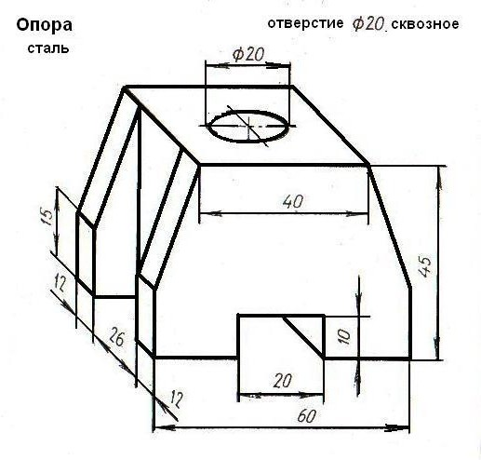
ВАРИАНТ 2

Теоретическая часть.
Задание: прочитай вопрос и выбери один вариант правильного ответа.

- Какую букву следует нанести перед размерным числом при указании толщины детали?
А) L; Б) Q; В) S.
- На каком месте чертежа располагается основная надпись?
А) в левом нижнем углу; Б) в правом нижнем углу; В) в левом верхнем углу;
- Как называется процесс построения проекции предмета?
А) анализом; Б) проецированием; В) чертежом.
- Что обозначает слово «изометрия» в переводе с греческого?
А) равные измерения; Б) двойное измерение; В) измерение по осям.
- Как называют изображение отдельного, ограниченного места поверхности предмета?
А) местным видом; Б) разрезом; В) сечением.
- Для чего применяют сечения?
А) для изображения ограниченного места поверхности предмета; Б) для выявления поперечной формы предмета;
В) для увеличения или уменьшения изображения.
- Какое сечение называют наложенным?
А) расположенное непосредственно на видах;
Б) расположенное вне контура изображения детали; В) расположенное на свободном поле чертежа.
- Как выделяется фигура сечения?
А) штриховкой; Б) ничем не выделяется; В) зачернением.
- Какой линией ограничивают местный разрез?
А) штрихпунктирной линией; Б) волнистой линией; В) сплошной тонкой линией
- Как называется проецирование, если проецирующие лучи
параллельны друг другу и падают на плоскость проекций под прямым углом?
А) центральное; Б) параллельное косоугольное; В) параллельное прямоугольное
- Что называется сопряжением?
А) излом прямой линии; Б) переход прямой линии в кривую; В) плавный переход одной линии в другую.
- Как называются соединения, которые можно разобрать не разрушая деталей и скрепляющих их элементов?
А) разъёмные; Б) неразъёмные; В) типовые.
- Какая группа соединений относится к разъёмным?
А) сварное, заклёпочное, клеёное, паяное;
Б) винтовое, штифтовое, шпоночное, шпилечное, болтовое; В) сварное, заклёпочное, болтовое, винтовое.
- Как называются основные изображения на строительных чертежах?
А) вид, разрез, сечение; Б) фасад, план, разрез; В) план, вид, наглядное изображение.
- Какой из вариантов соответствует масштабу уменьшения?
А) М 1: 2; Б) М 1: 1; В) М 2:1.

Практическая часть.

Задание: 1. Выполнить чертёж детали в масштабе 1:1
2. На виде слева выполнить профильный разрез.

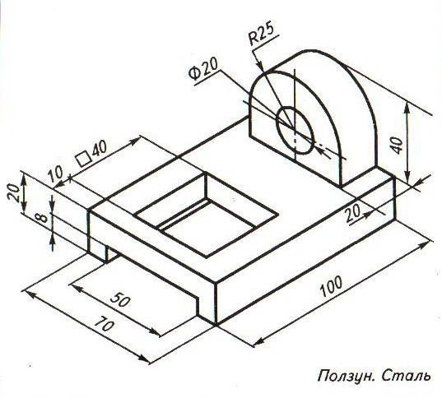
ВАРИАНТ 3

Теоретическая часть.
Задание: прочитай вопрос и выбери один вариант правильного ответа.

- На какую величину должны выступать за контур изображения осевые и центровые линии?
А) 3…5 мм; Б)5…10 мм; В)10…15 мм.
- Штрих пунктирная тонкая линия предназначена для вычерчивания линий
А) видимого контура; Б) невидимого контура; В) осевых линий.
- Какой из вариантов соответствует масштабу уменьшения?
А) М 1: 2; Б) М 1: 1; В) М 2:1.
- Какие размеры по ГОСТу имеет формат А4?
А) 297×210 мм ; Б) 297×420мм; В)594×841мм.
- Отношение линейных размеров изображения к действительным называют:
А) сопряжением; Б) стандартом; В) масштабом.
- Что является изометрической проекцией окружности?
А) эллипс; Б) круг; В) шар.
- Что обозначает слово «аксонометрия» в переводе с греческого?
А) равные измерения; Б) двойное измерение; В) измерение по осям.
- Как называют изображение предмета, полученное на фронтальной плоскости проекции?
А) видом спереди; Б) видом слева; В) видом сверху.
- Как называют изображение фигуры, получающейся при мысленном рассечении предмета плоскостью?
А) сечением; Б) видом; В) анализом.
- Как выделяют фигуру сечения на чертеже?
А) зачернением; Б) штрихпунктирной линией; В) штриховкой под углом 45^{о}.
- Чем отличается разрез от сечения?
А) на разрезе показывают только то что находится в секущей плоскости; Б) на разрезе показывают то, что находится в секущей плоскости и то что находится за ней;
В) ничем не отличаются.
- Как называется разрез, выполненный вместо вида слева?
А) фронтальный разрез; Б) профильный разрез; В) горизонтальный разрез.
- Какой линией на чертеже разделяют часть вида и часть разреза?
А) штрихпунктирной линией; Б) волнистой линией; В) сплошной тонкой линией
- Как называются соединения, которые можно нельзя разобрать не разрушая деталей и скрепляющих их элементов?
А) разъёмные; Б) неразъёмные; В) типовые.
- Какие масштабы уменьшения применяют на чертежах?
А) 1:2; 1:4; 1:5; 1:10;
Б) 1:50; 1:100; 1:200; 1:400;
В) 1:10; 1:20; 1:50; 1:70.

Практическая часть.

Задание: 1. Выполнить чертёж детали в масштабе 1:1
2. На виде спереди выполнить фронтальный разрез.

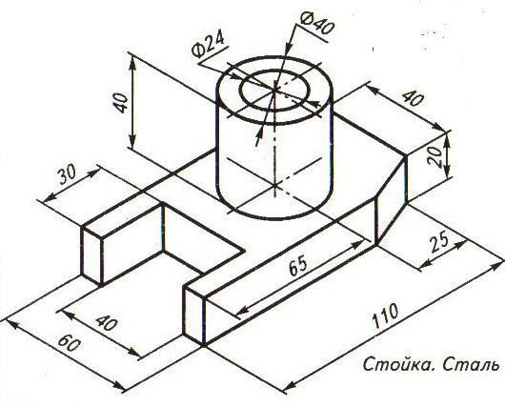
ВАРИАНТ 4

Теоретическая часть.
Задание: прочитай вопрос и выбери один вариант правильного ответа.

- Какой знак или букву следует нанести перед размерным числом при указании диаметра окружности?
А) D; Б) R; В) Ø
- Каким типом линий выполняются осевые и центровые линии на чертежах?
А) сплошной тонкой линией; Б) штрихпунктирной линией; В) штриховой линией.
- В зависимости от толщины какой линии выбираются толщины линий чертежа?
А) штрихпунктирной линии; Б) сплошной тонкой линии; В) сплошной основной толстой линии.
- Как называется замкнутая кривая очерченная дугами окружностей?
А) сопряжение; Б) круг; В) овал.
- Буквой R обозначается
А) расстояние между любыми двумя точками окружности,
Б) расстояние между двумя наиболее удаленными противоположными точками,
В) расстояние от центра окружности до точки на ней.
- Как называют изображение предмета, полученное на профильной плоскости проекции?
А) видом спереди; Б) видом слева; В) видом сверху.
- Какое сечение называют вынесенным?
А) расположенное непосредственно на видах;
Б) расположенное вне контура изображения детали; В) расположенное на техническом рисунке.
- Как называется изображение предмета, мысленно рассеченного плоскостью?
А) анализом; Б) видом; В) разрезом.
- Как называется проецирование, если проецирующие лучи
параллельны друг другу и падают на плоскость проекций под любым острым углом?
А) центральное; Б) параллельное косоугольное; В) параллельное прямоугольное.
- Что является примером центрального проецирования?
А) чертеж; Б) солнечные тени; В) фотоснимки.
- В изометрической проекции угол между осями составляет:
А) 120º Б) 45º В) 90º
- Для чего нужна стандартизация?
А) для взаимозаменяемости деталей; Б) для сборки деталей; В) для разборки деталей.
- Какие соединения относятся к резьбовым?
А) болтовые, шпилечные, винтовые; Б) шпоночные, штифтовые;
В) клёпаные, сварные, паяные, клеёные.
- Как называется цилиндрический или конический стержень без резьбы?
А) винт; Б) штифт; В) болт.
- Какие масштабы применяют на чертежах?
А) только увеличения; Б) только уменьшения; В) уменьшения и увеличения

Практическая часть.

Задание: 1. Выполнить чертёж детали в масштабе 1:1
2. На виде спереди выполнить фронтальный разрез.

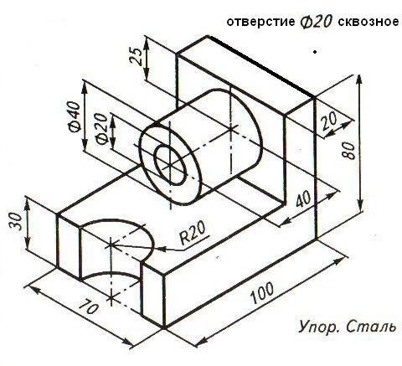
Критерии оценивания теоретической части
За каждый правильный ответ - 1 балл, неправильный ответ – 0 баллов. Максимальное количество - 15 баллов
15 - 14 баллов – 5 «отлично»
13 - 11 баллов – 4 «хорошо»
10 - 7 баллов – 3 «удовлетворительно»
Менее 7 баллов – 2 «неудовлетворительно»

Критерии оценивания практической части

5 «отлично» - Чертёж построен правильно с применением необходимых разрезов, размеры нанесены в соответствии с установленными стандартами. Допускаются незначительные неточности в оформлении чертежа.
4 «хорошо» - Чертёж построен правильно с применением необходимых
разрезов, размеры нанесены в соответствии с установленными стандартами. Допускаются неточности в применении разрезов и оформлении чертежа.
3 «удовлетворительно» - Чертёж построен с применением разрезов, нанесены размеры. Допускаются ошибки в применении разрезов и оформлении чертежа. Или правильно построенный чертёж без применения разрезов с незначительными ошибками при оформлении чертежа.
2 «неудовлетворительно» - Чертёж построен не верно, без применения разрезов, ошибки в оформлении чертежа.

Итоговая оценка выставляется из суммы оценок за теоретическую и практическую часть, разделив на «2».
Неудовлетворительная оценка результата дифференцированного зачета
- «не зачет».

